

Název školy: Základní škola a Mateřská škola Kladno, Norská 2633
Autor: Mgr. Anna Chocholová

Název materiálu:

VY_12_INOVACE_Cj.9.Cho.12_Oprava_pravopisu_v_autentickych_dokumentech
Datum: 2. 1. 2014

Ročník: devátý

Vzdělávací oblast: Jazyk a jazyková komunikace

Vzdělávací obor: Český jazyk
Název: Oprava pravopisu v autentických dokumentech
Číslo operačního programu: CZ.1.07/1.4.00/21.3489

Název projektu: UČÍME SE S RADOSTÍ

Anotace:

Žákyně a žáci rozpoznají chybný pravopis v nápisech na fotografiích, které byly pořízeny z autentických dokumentů.

Klíčová slova:

Pravopis, nápisy s chybami, oprava
Zadání:

Představuji vám 8 obrázků, které vznikly jako fotografie autentických plakátů, inzerátů a nápisů.
Napište, kde se pravděpodobně uvedený text nacházel.
Vyhledejte pravopisnou chybu, napište slovo se správným pravopisem a uveďte pravidlo, kterým by se měl pisatel řídit, a tak se vyvarovat zbytečných chyb.

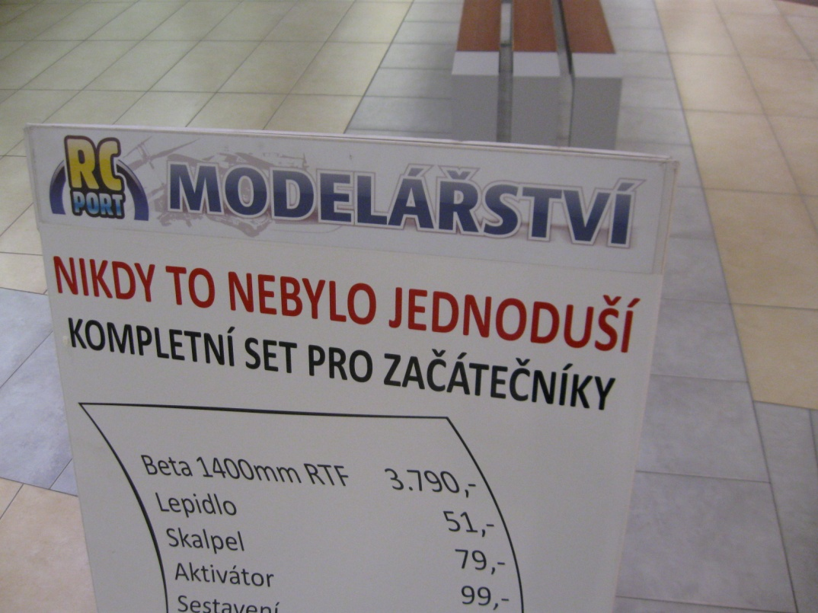
Obrázek 1
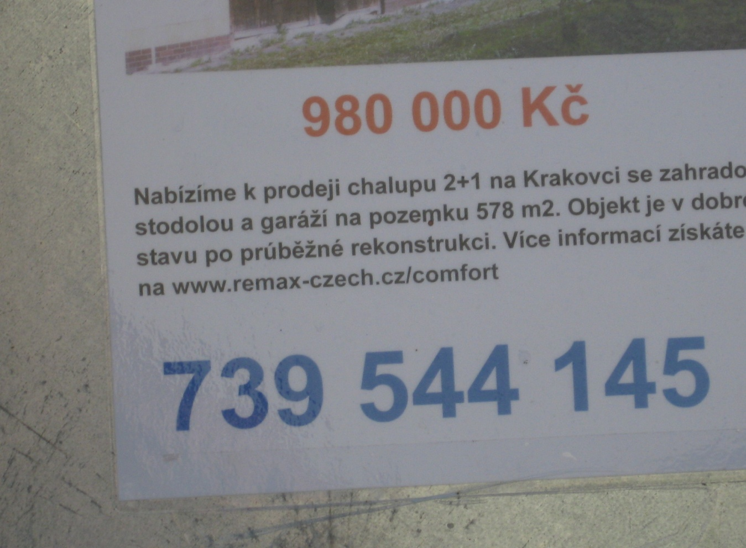
Obrázek 2

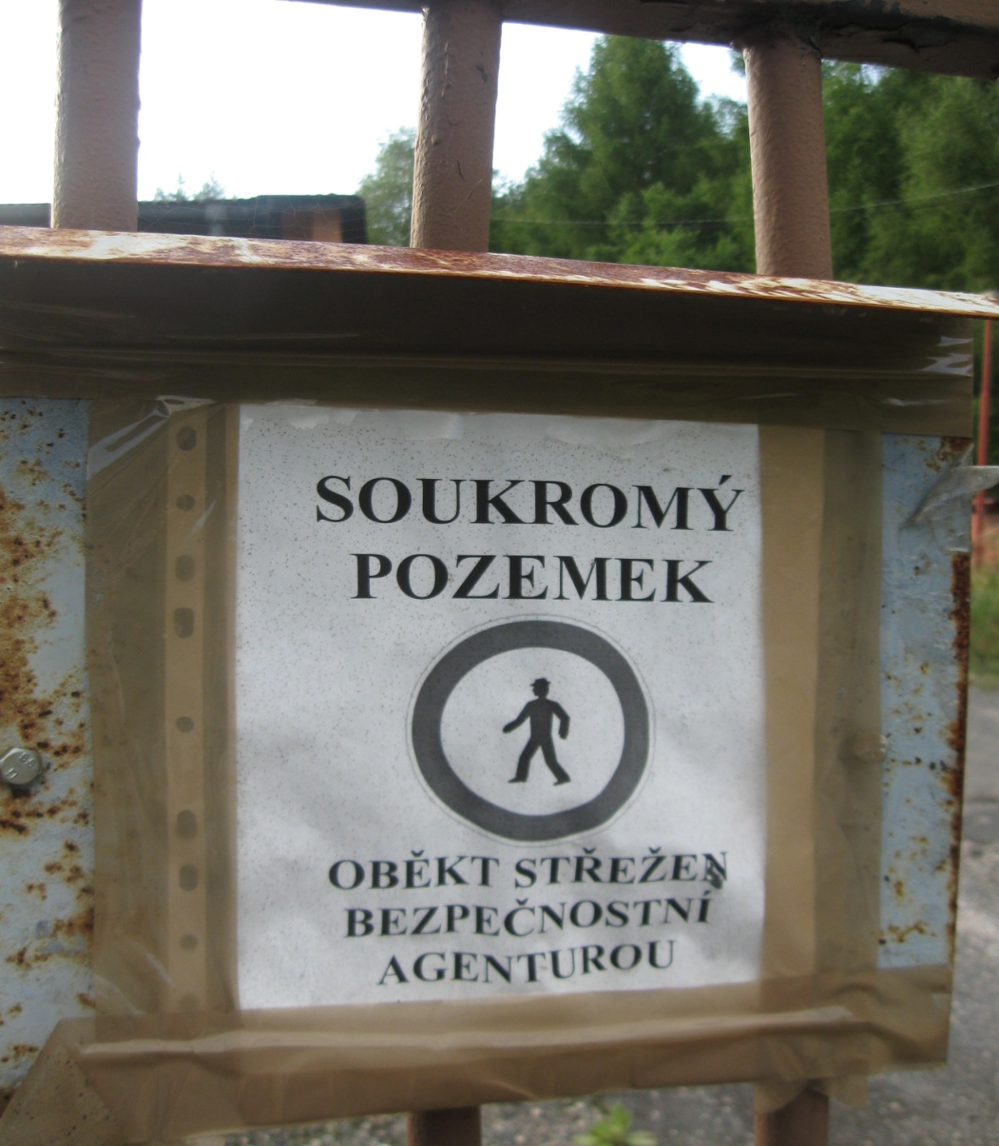
Obrázek 3

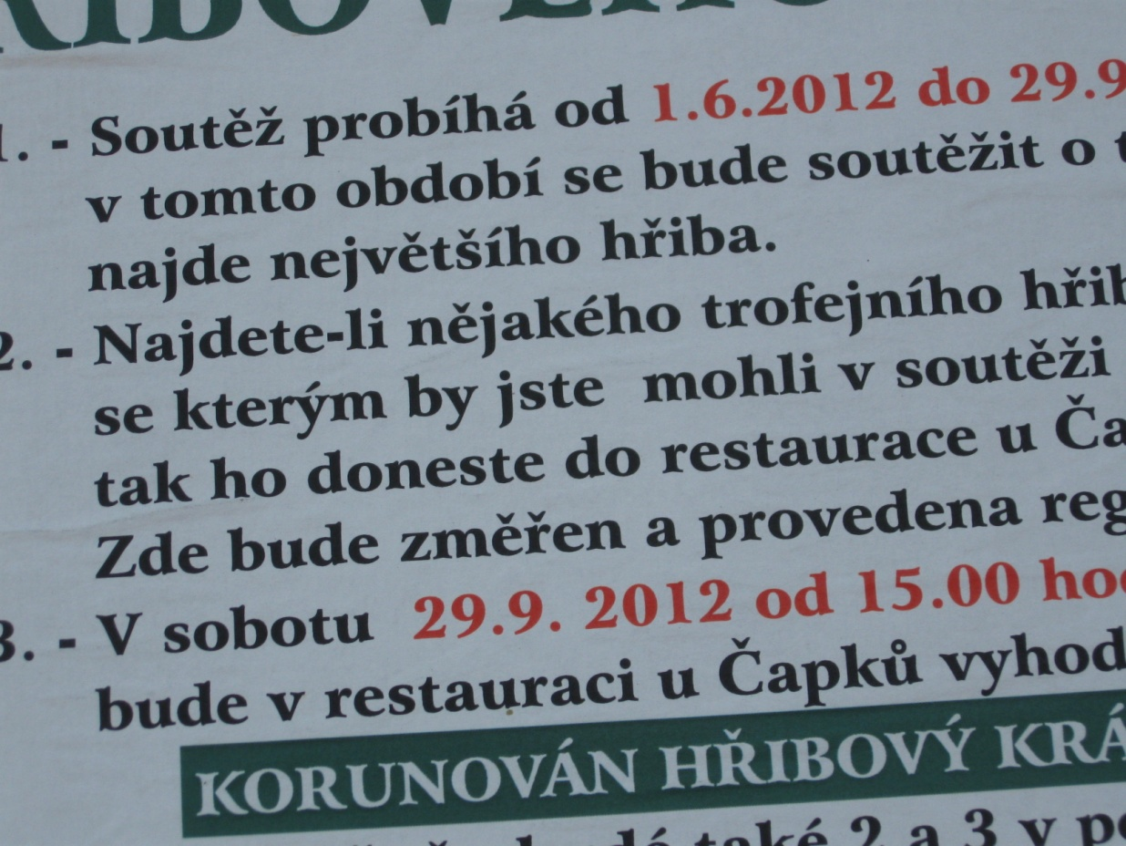
Obrázek 4

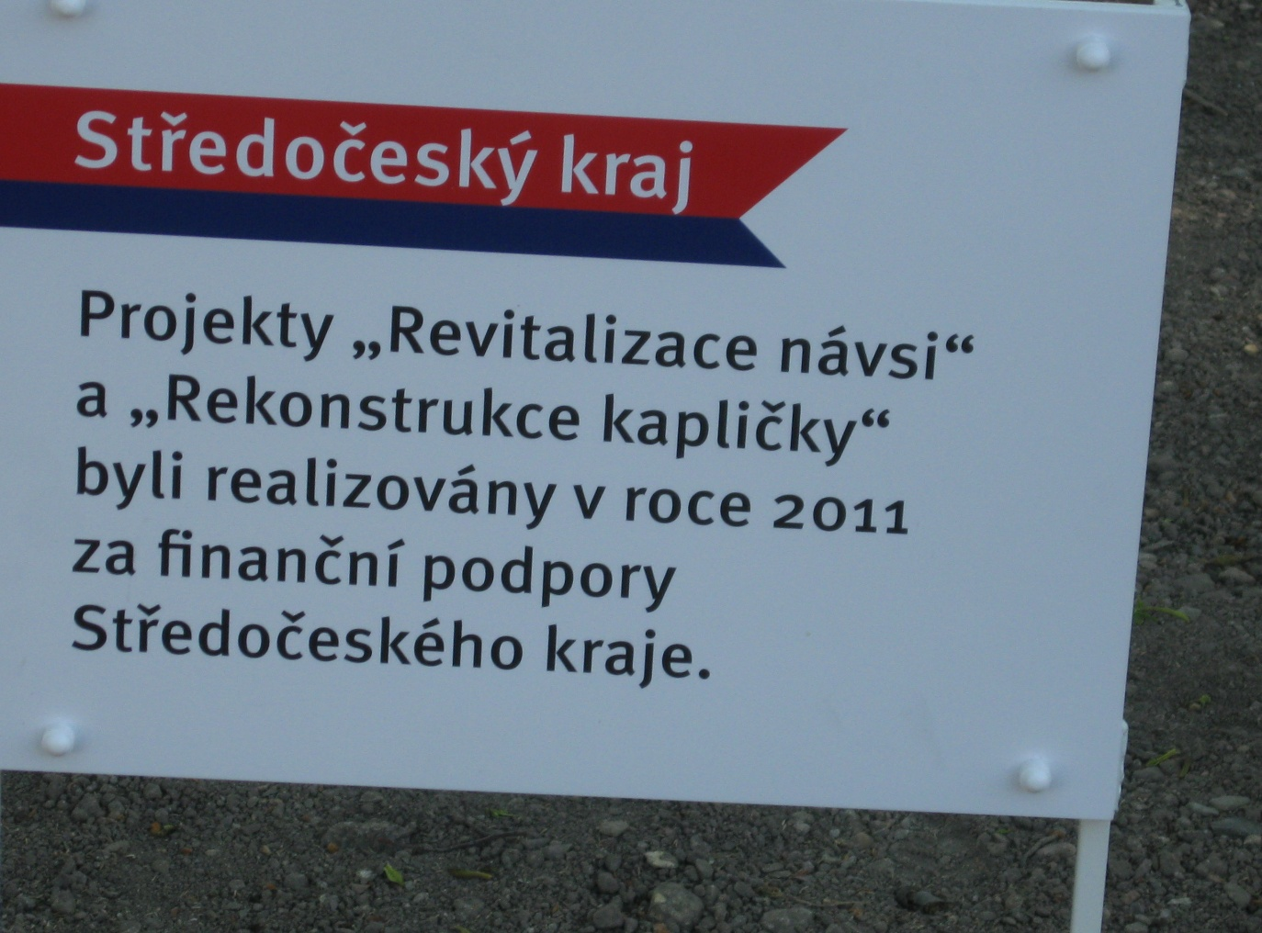
Obrázek 5

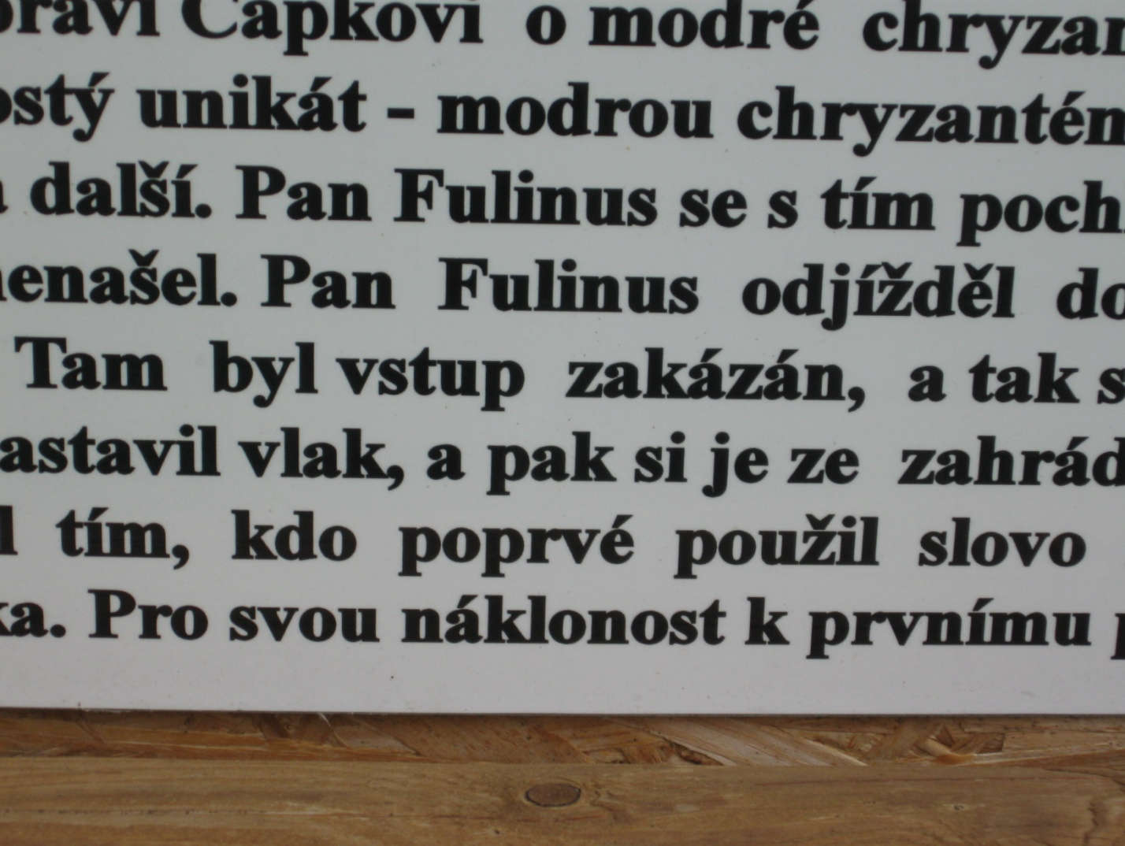
Obrázek 6

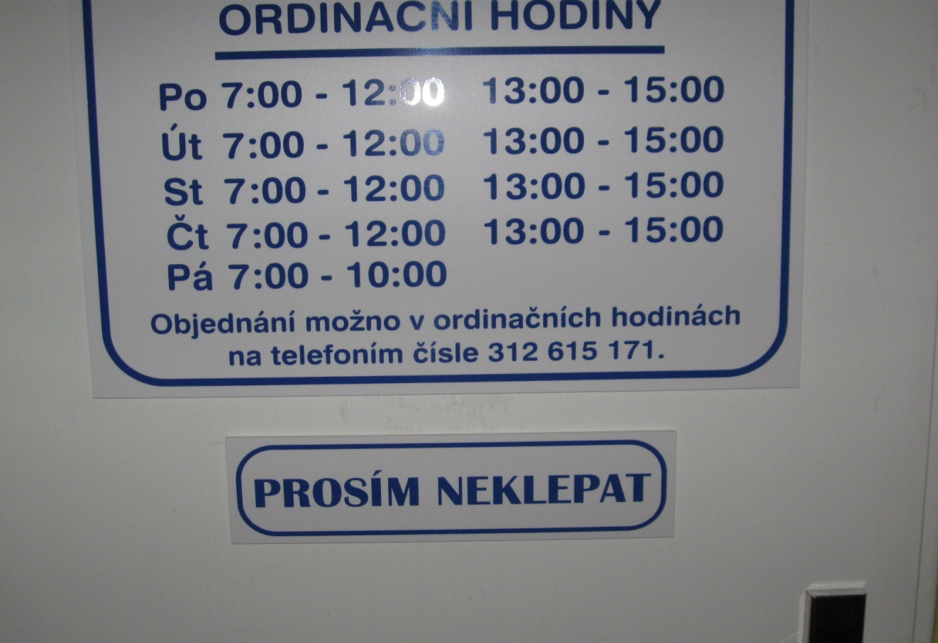
Obrázek 7

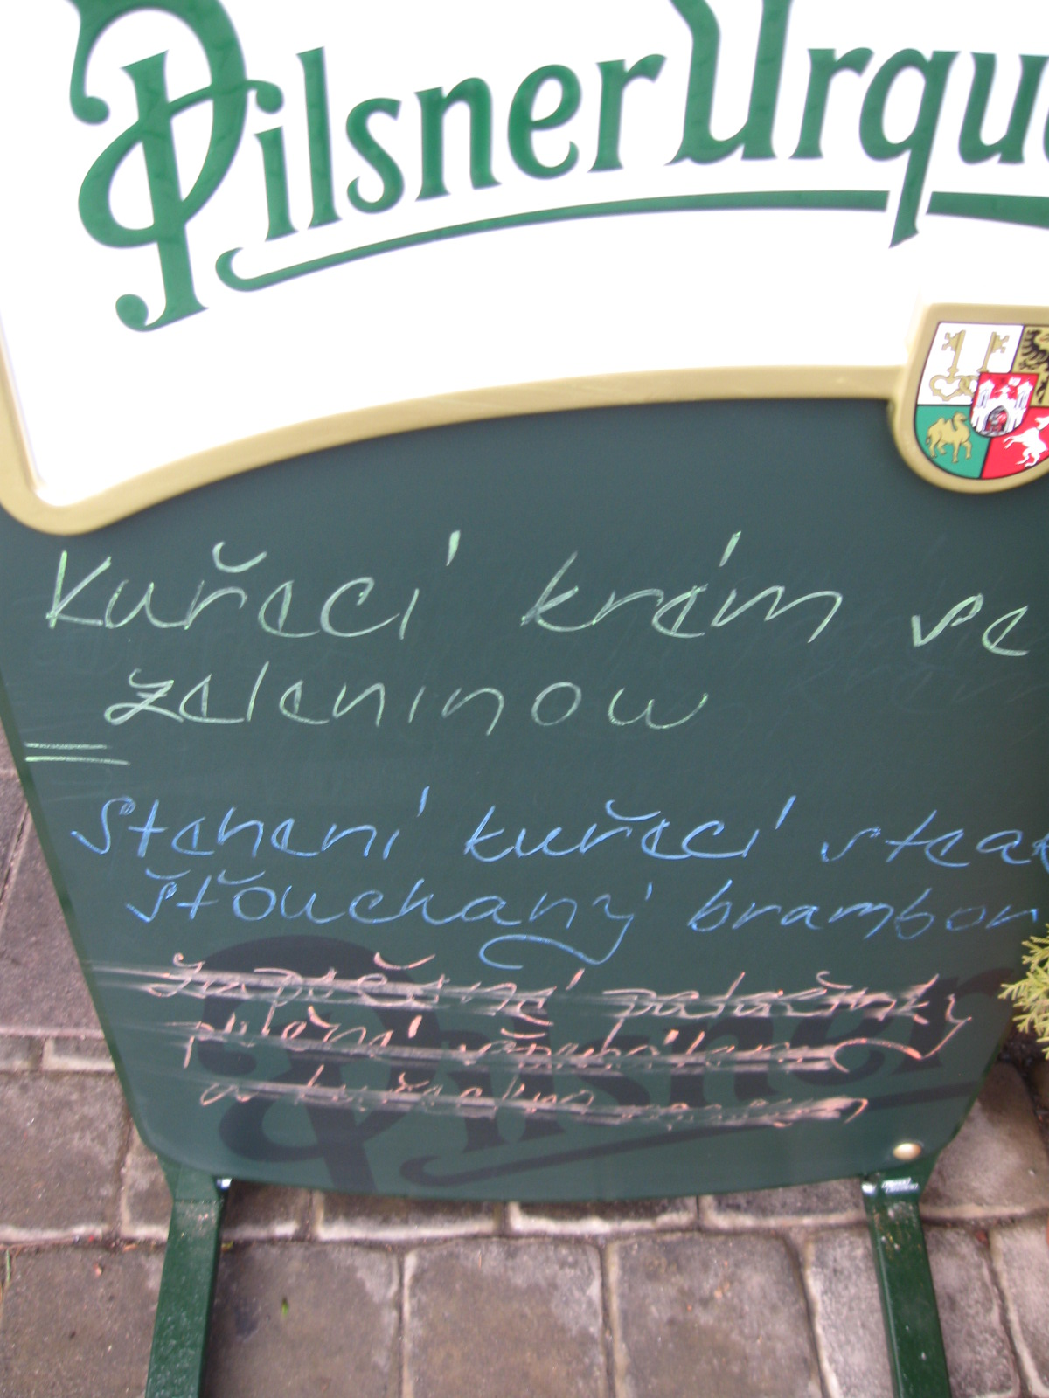
Obrázek 8
Zdroje:

Fotografie a následné úkoly vytvořené autorkou

Řešení, úvahové otázky, možnost řešení:

Obr. 1:

Pravděpodobně reklamní vývěska v obchodě s modelářským zbožím.

JEDNODUŠŠÍ – 2. stupeň přídavného jména JEDNODUCHÝ, ke kořenu - JEDNODUCH -se přidává přípona –ŠÍ, zároveň se CH mění v Š – JEDNODUŠ-ŠÍ.

Při stupňování je třeba dbát na pravidlo o způsobu tvoření slov.

Obr. 2:

Inzerát pravděpodobně volně vyvěšený nebo vystřižený z novin a jen tak pověšený.

PRŮBĚŽNĚ – uprostřed slova, pokud to není na rozhraní 2 kořenů nebo po předponě – píšeme Ů (U s kroužkem).

Platí pravidlo o psaní U, Ů, Ú uprostřed slov.

Obr. 3:

Informativní tabule na vratech nebo plotu objektu, který je opuštěný (rezavé pozadí).

OBJEKT – JE po předponě (srovnej SUB-JEKT), slovo cizího původu

Pravidlo o psaní slov cizího původu

Obr. 4:

Vývěska na dveřích restaurace (nebo na nějaké tabuli), informace o soutěži ve sběru hub.

BYSTE – sloveso být ve 2. os. podmiňovacího způsobu přítomného.

Podmiňovací způsob slovesa být.

Obr. 5:

Tabule umístěná u parku a kapličky, které byly vybudovány někde ve středních Čechách.

BYLY REALIZOVÁNY (Projekty) – přísudek v minulém čase, podmět r. muž. než.

Pravidlo o shodě přísudku s podmětem.

Obr. 6:

Možná záznam nějaké pověsti u naučné stezky, pověšený na dřevěné tabuli.

NÁKLONNOST – ke kořenu – KLON - je připojena příponová část – NOST (NÁ – KLON – NOST).

Pravidlo o psaní zdvojených hlásek, tvoření slov.

Obr. 7:

Tabule na dveřích lékařské ordinace.

TELEFONNÍ – ke kořenu - FON - je připojena příponová část –NÍ (TELE – FON - NÍ)

Pravidlo o psaní zdvojených hlásek, tvoření slov.

Obr. 8:

Vývěska před jakousi restaurací s nabídkou jídel.

STEHENNÍ – ke kořenu –STEHEN- je připojena příponová část –NÍ (STEHENNÍ).

Pravidlo o psaní zdvojených hlásek, tvoření slov.

